La DGM et les Premières Nations

Visionne les vidéos suivants : https://www.youtube.com/watch?v=VzkEsMYxhFM
https://www.youtube.com/watch?v=7JiUPBKST5M
https://www.youtube.com/watch?v=5rSvm3m8ZUA

Quelles contributions les Premières Nations ont-elles faites pendant la DGM?
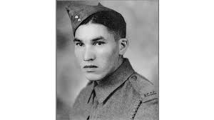
Charles “Checker” Tompkins

